Guía para crear una cuenta en GitHub

# 1. Acceder a la página de GitHub

- Abre tu navegador de preferencia.  
- Escribe la dirección: https://github.com  
- Haz clic en el botón 'Sign up' (Registrarse).



# 2. Completar el formulario de registro

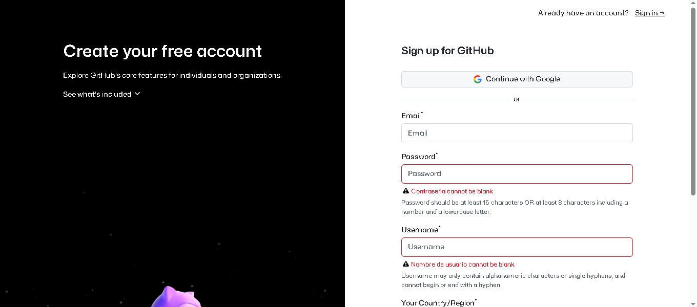- Ingresa un correo electrónico válido.  
- Escribe un nombre de usuario único (sin espacios).  
- Crea una contraseña segura.  
- Haz clic en 'Continue' (Continuar).

# 3. Verificación

- GitHub puede pedirte resolver un pequeño captcha.  
- Revisa tu correo electrónico y confirma el registro con el enlace que envía GitHub.



# 4. Configuración inicial

- Elige tus preferencias (por ejemplo, si eres estudiante o programador).  
- Selecciona el plan gratuito (Free) para comenzar.

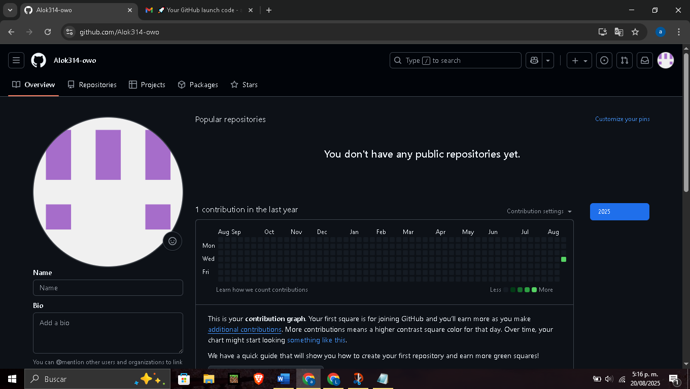

# 5. ¡Listo!

Ya tienes tu cuenta de GitHub creada. Ahora puedes:  
- Crear repositorios.  
- Subir tus proyectos.  
- Explorar el código de otros desarrolladores.